مجله علمی – پژوهشی
مهندسی عمران مدرس
دوره بیست و یکم، شماره 1، سال1400

بررسی عددي تأثیر خوردگی آرماتورهای عرضی بر کاهش مقاومت فشاری المانهای بتن مسلح

علی گوهررخی^{1*}، جمال احمدی²، محسنعلی شایانفر³، کیارش ناصراسدی²، محمد قانونی بقاء⁴

1- دانش آموخته دکتری سازه گروه عمران دانشگاه زنجان
2- استادیار گروه عمران دانشگاه زنجان
3- دانشیار دانشکده مهندسی عمران دانشگاه علم و صنعت ایران
4- استادیار گروه عمران دانشگاه آزاد اسلامی واحد تهران شرق

*goharrokhi.ali@znu.ac.ir

تاریخ دریافت: تاریخ پذیرش:
چکیده
با افزایش عمر سازهها خوردگی آرماتور در اعضای بتن مسلح به عنوان یک مشکل مهم در محیطهای مستعد خوردگی درآمده است. از طرفی خوردگی آرماتورهای عرضی باتوجه به پوشش بتنی و قطر کمتر، زودتر از آرماتورهای طولی شروع میشود. این امر باعث کاهش محصورشدگی و در نتیجه کاهش ظرفیت تغییرشکل و شکلپذیری سازه میشود. بنابراین، ارزیابی سازههای بتن مسلح خوردهشده موجود به موضوع تحقیقاتی مورد علاقه بسیاری از پژوهشگران در زمینه مطالعات سازه تبدیل شده است. در این مقاله به بررسی کاهش مقاومت المانهای بتن مسلح با آرماتور عرضی خورده شده پرداخته شده است. در ابتدا مدل عددی نمونهها با استفاده از نرمافزار اجزای محدود ساخته شده و با نتایج آزمایشکاهی درستی‌آزمایی می‌شود. در مرحله بعد مدلهای بیشتری با در نظر گرفتن اثر پارامتر مقاومت مشخصه بتن ساخته شده و مقاومت فشاری کاهش یافته بتن محصور شده ارزیابی شده است. نتایج حاکی از آن است که در اثر خوردگی آرماتورهای دورپیچ، مقاومت محصورشدگی ناشی از آنها کاهش مییابد ولی این کاهش در درجات خوردگی بالاتر کمتر است. همچنین در اثر خوردگی آرماتورهای عرضی از نوع خاموت، مقاومت محصورشدگی ناشی از آنها کاهش مییابد ولی این کاهش بسته به فاصله خاموتها و درجه خوردگی متفاوت است.

واژگان کلیدی: دورپیچ، خاموت، خوردگی، محصورشدگی، مقاومت فشاری.
- مقدمه
خوردگی آرماتور یک واکنش الکتروشیمیایی طبیعی در سازههای بتن مسلح است. این واکنش در معرض شرایط محیطی مستعد، از جمله نمکهای یخزدا، آب دریا، دی‌اکسید کربن، دیاکسید گوگرد و غیره تشدید میشود. کلرید ناشی از نمک (NaCl)، به عنوان یک کاتالیزور در فرآیند خورگی، میتواند آثار قابلتوجهی بر میلگرد بگذارد. به دلیل اینکه میلگرد ضروریترین جزء در بتن مسلح است، خوردگی آرماتور در سازههای بتن مسلح موجود، نگرانیهای زیادی را در مورد ایمنی، مقاومت و عملکرد لرزهای در میان پژوهشگران، مهندسان و همچنین ساکنین آنها ایجاد کرده است. افزایش حجم محصولات خوردگی باعث ترکخوردگی پوشش بتنی و در نتیجه کاهش سطح مقطع مؤثر بتن میشود [1].
در ارزیابیهای مهندسی و همچنین مطالعات آزمایشگاهی بر بتن مسلح خورده شده، پژوهشگران دریافتند که آرماتورهای عرضی تحت آسیبهای شدیدتری نسبت به آرماتورهای طولی قرار دارند [2-4]. بدلیل پوشش بتنی نسبتا کمتر، یون کلر و دیگر عناصر شیمیایی راحتتر به آرماتورهای عرضی میرسند. به علاوه، قطر آرماتورهای عرضی کمتر از آرماتورهای طولی بوده و بنابراین، نسبت به خوردگی آسیبپذیرتر هستند. بنابراین، خوردگی در آرماتورهای عرضی زودتر شروع شده و همچنین سطح خوردگی در آنها بیشتر است.
خوردگی آرماتورهای عرضی محصورشدگی را بطور جدی تضعیف کرده و بنابراین مقاومت را کاهش میدهد. با این وجود، تاکنون اغلب مطالعات آزمایشگاهی و مدلسازی عددی بر آثار خوردگی آرماتورهای طولی در رفتار اعضای بتن مسلح متمرکز شده است و خوردگی آرماتورهای عرضی کمتر دیده شده است. به همین دلیل، عدم قطعیتی بر اینکه خوردگی شدید آرماتورهای عرضی چگونه بر مقاومت و رفتار اعضای بتن مسلح اثر خواهد گذاشت، وجود دارد.
با استفاده از شبيه‌سازي عددي و با بكارگيري نرم افزارهاي رايج اجزا محدود، مطالعاتی با هدف بررسي آثار خوردگي آرماتور در بتن، انجام گرفته است. به عنوان نمونه، Berra و همكاران با استفاده از نرم‌افزار ABAQUS اثر خوردگي بر کاهش چسبندگي بين بتن و آرماتور را در سطوح مختلف خوردگی بررسی کردند [5]. همچنين Lundgren با استفاده از نرم افزار اجزا محدود DIANA به تحليل تركخوردگي ناشی از خوردگي و آزمايش بيرون كشيدن آرماتورهای خورده شده، پرداخت [6]. علاوه بر اين‌ها Saether و Sand هم يك تير، تحت اثر خوردگي آرماتور را با استفاده از نرم افزار DIANA مدل سازي نموده و نتايجي مشابه با نمونه مورد آزمايش به دست آوردند [7]. شایانفر و قانونی بقا نیز 3 ستون مستطیلی بتن‌آرمه، در حالت بدون وجود خوردگی و با وجود خوردگی به روش تحلیل المان محدود غیرخطی و با استفاده از یک المان بسیار پیشرفته آنالیز و سپس نتایج را بررسی و مقایسه کردند [8]. همچنین شایانفر و همکاران با استفاده از مطالعه موردی قاب دو بعدی، رفتار لرزه ای اعضا و کل سازه، تحت سناریوهای مختلف خوردگی را مقایسه کردند [9].
در اين پژوهش ابتدا به چگونگی مدلسازی بتن مسلح و همچنین آثار خوردگی بر آن در نرمافزار اجزا محدود ABAQUS پرداخته میشود. سپس مدلهای عددی تهیه شده و نتایج با نمونههاي آزمايشگاهي مقايسه می‌شوند. پس از تاييد درستی مدل، با استفاده از مدل عددی و روابط تحلیلی که برای خوردگی بتن پیشنهاد شده، تاثیر پارامترهای پوشش بتن، قطر میلگرد، افزایش محصولات خوردگی و مقاومت بتن روی مقاومت فشاری بتن مسلح محصورشده مورد بررسی قرار گرفته است.

- مدلسازی بتن مسلح
بتن بنابر طبیعتش مادهای با رفتار پیچیده است و حتی در سطوح تنش پایین هم رفتار کاملا غیر خطی دارد. دلایل اصلی پاسخ غیر خطی بتن را علاوه بر غیر خطی بودن خود ماده میتوان در آثار محیطی، ترک خوردگی، سخت شدگی دو محوره و نرم شدن کرنشها خلاصه نمود.
در نرمافزار آباکوس برای در نظر گرفتن خرابی و همچنین تعریف رفتار غیرخطی بتن، از سه روش مدل ترک پخشی، مدل ترک شکننده و مدل پلاستیسیته آسیبدیده استفاده میشود. مدل پلاستیسیته آسیب دیده، تنها مدلی است که در هر دو تحلیل استاتیکی و دینامیکی قابل استفاده است و بدلیل نرخ همگرایی بالای آن از این مدل استفاده شده است. در مدل پلاستیسیته آسیب دیده بتن دو فرض اصلی ترکخوردگی کششی و خردشدن فشاری در سازوکار خستگی در نظر گرفته میشود [10]. در ترکخوردگی کششی در اثر کشش تک محوره، منحنی تنش- کرنش تا نقطه تنش خرابی $σ_{to}$ به صورت خطی تغییر میکند که این تنش با شروع و گسترش ترک‌های ریز در بتن همراه است. پس از عبور از نقطه مذکور، خرابیها به صورت ترکهای قابل مشاهده درمی‌آیند که به صورت منحنی نرمشوندگی در فضای تنش- کرنش نمایش داده میشود. در خرد شدن فشاری بتن، تحت فشار تکمحوره، پاسخ تا رسیدن به نقطه جاری شدگی $σ_{co}$ به صورت الاستیک خواهد بود و رفتار در ناحیه پلاستیک عموماً به صورت منحنی سخت‌شوندگی بیان میشود که در نهایت با رسیدن به نقطهای تنش نهایی $σ_{cu}$ منحنیها به صورت منحنی نرم‌شوندگی در میآید [10]. این مدل معرفی شده با وجود سادگی نسبی ویژگی‌های اصلی بتن را ارضا می‌نماید. پارامترهای مورد استفاده این مدل، که در این پژوهش مورد استفاده قرار گرفته، در جدول (1) آمده است.

جدول 1. مقادیر پارامترهای مورد استفاده در مدلسازی بتن
Value | Parameter
0.2 | elastic modulus ($ν$)
23500 MPa | Modulus of elasticity ($E_{0}$)
0.01 | Viscosity Parameter $(μ$)
0.667 | $$k_{C}$$
1.16 | $$\frac{f_{b0}}{f_{c0}}$$
0.1 | Eccentricity (e)
35 | Dilation angle ($ψ)$
Table1. Parameters for concrete modeling

در نرمافزار آباکوس، منحنیهای تنش- کرنش مختلفی برای مدلسازی رفتار فولاد وجود دارد. در این پژوهش (براساس آئیننامهها مانند EN1992-1-1) [11] برای مدلسازی آرماتور مدل دو خطی الاستیک- کاملا پلاستیک مطابق شکل (1) در نظر گرفته شده است. در اين مدل رفتاري، رفتار مصالح در ابتدا به طور كامـل الاسـتيك بـوده و پـس از رسيدن به تسلیم، كاملاً پلاستيک میشود.
شکل 1. منحنی تنش کرنش فولاد
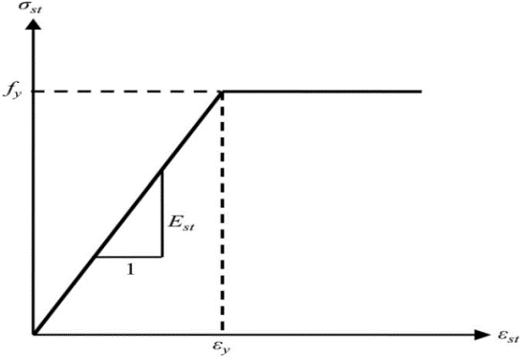
Fig. 1. Stress-strain curve of steel

در این پژوهش مدول الاستیسیته و ضریب پواسون فولاد به ترتیب و ، و تنش تسلیم آن براساس مقادیر مشخص شده در پژوهشهای آزمایشگاهی در نظر گرفته شده است.

- مدلسازی اعضای بتن مسلح با آرماتور خورده شده
اثر خوردگی آرماتورها بر رفتار سازههای بتن مسلح را میتوان به از بین رفتن آرماتور و همچنین از بین رفتن پیوستگی بین بتن و فولاد نسبت داد. پژوهشگران مختلفی به بررسی چگونگی شبیهسازی عددی بتن مسلح خورده شده با نرمافزارهای گوناگون اجزاء محدود پرداختهاند. در این پژوهش، از نرمافزار آباکوس که یک نرمافزار مرسوم در مدلسازی اجزاء محدود غیرخطی است، استفاده شده است. این نرمافزار، در بررسی مسائل مربوط به رفتار پلاستیک و همچنین بعنوان یک حلکننده با گامهای افزایشی خودکار بسیار مشهور و کاربردی است. در این بخش به بررسی فرضیات و روشهای مربوط به مدلسازی بتن مسلح خورده شده پرداخته خواهد شد.

ترکخوردگی ناشی از خوردگی
نرمافزار آباکوس دو نوع مدل برای مدلسازی بتن دارد: مدل پلاستیسیته آسیب دیده (damaged plasticity model) و مدل ترک پخشی (smeared cracking model). هر دو این مدلها با مشخص کردن دادههای مورد نیاز میتوانند منحنی تنش کرنش را توصیف کنند. چون مدل پلاستیسیته آسیب دیده به لحاظ نرخ همگرایی نسبت به مدل ترک پخشی بهتر است، در مدلسازی بتن ترکخورده از این مدل استفاده میشود. نرمشدگی پوشش بتنی براثر ترکخوردگی ناشی از خوردگی بوسیله ضرایب نرمشدگی و منحنی تنش کرنش اصلاح شده بتن شبیه‌سازی میشود. ضرایب اصلاح مختلفی برای در نظر گرفتن کاهش سختی بتن ترکخورده پیشنهاد شده است. او و همکاران [12]، برای در نظر گرفتن اثر نرمشدگی (کاهش سختی) بتن ترکخورده، یک ضریب بصورت زیر پیشنهاد دادهاند:
$$ζ=\frac{0.9}{\sqrt{1+600ε_{r}}}$$ | (1)

که ɛ_{r} کرنش کششی بتن پوشش است. همچنین رابطه تنش کرنش زیر مربوط به زمانی است که پوشش بتنی ترکخورده باشد.
$$σ=\left\{\begin{aligned}ζ\acute{f_{c}}\left(2\left(\frac{ε}{ζε_{0}}\right)-{\left(\frac{ε}{ζε_{0}}\right)}^{2}\right) ε<ζε_{0} \\ ζ\acute{f_{c}}\left(1-{\left(\frac{\frac{ε}{ζε_{0}}-1}{\frac{2}{ζ}-1}\right)}^{2}\right) ε≥ζε_{0}\end{aligned}\right.$$ | (2)
که ɛ₀ کرنش بتن متناظر با تنش حداکثر بتن میباشد.

هندسه و مقاومت میلگرد خورده شده
لی و همکاران [13] گزارش دادند که براثر خوردگی، مقاومت تسلیم، مقاومت نهایی و ضریب الاستیسیته فولاد کاهش مییابد. براین اساس، به وسیله تحلیل رگرسیون، معادلات خطی برای محاسبه پارامترهای مکانیکی میلگرد خورده شده، جدول (2)، ارائه شده است. در نتیجه، با استفاده از مدل مصالح فولادی با پلاستیسیته در نرمافزار آباکوس، تنش و کرنش غیرخطی متناظر با آن تعیین می‌شود.
جدول 2. مشخصات مکانیکی آرماتور خورده شده [14]
Equation for Mechanical Properties | Mechanical Properties Parameters
$$σ_{cy}=\left(1-1. 98\left(Δc/100\right)\right)σ_{y}$$ | Yield Strength
$$σ_{cu}=\left(1-1. 57\left(Δc/100\right)\right)σ_{u}$$ | Ultimate Strength
$$E_{cs}=\left(1-1. 15\left(Δc/100\right)\right)E_{s}$$ | Elastic Modulus
$$δ_{c}=\left(1-2. 59\left(Δc/100\right)\right)δ$$ | Elongation
Table 2. Mechanical properties of corroded reinforcement [14]

شکل 2. از بین رفتن مقاومت آرماتور خورده شده [14]
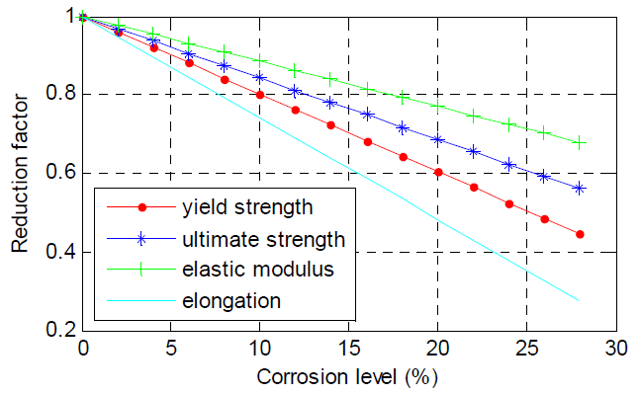
Fig. 2. Strength degradation of corroded rebar [14]

که Δc سطح خوردگی برحسب درصد است. در مطالعات آزمایشگاهی، سطح خوردگی با درصد کاهش وزن میلگرد نسبت به وزن اولیه تعیین میشود. همچنین در شکل (2) ضریب کاهش برای هریک از پارامترهای آرماتور خورده شده آمده است.
در این پژوهش، با توجه به اینکه آرماتورهای عرضی دچار لغزش نمیشوند، برای تعریف اندرکنش بین بتن و فولاد از دستور embedded regions استفاده شده است. این دستور درجات آزادی المانهای فولادی را به درجات آزادی المانهای بتن اطراف آن مقید کرده و از هرگونه حرکت آرماتور در داخل بتن جلوگیری میکند.

- جزئیات نمونههای مدلسازی شده و درستی‌آزمایی
برای درستی‌آزمایی مدلسازی، از دو مطالعه آزمایشگاهی که در آن کاهش مقاومت فشاری ناشی از محصورشدگی سازههاي بتن مسلح با درجات مختلف خوردگي آرماتورهای عرضی ارزیابی شده است، استفاده میشود [15,16]. در این مطالعات، دو گروه از نمونههای بتنی مسلح برای بررسی اثر خوردگی آرماتورهای عرضی، تحت سطوح مختلف خوردگی در نظر گرفته شده است.
گروه اول شامل نمونههای مکعب مستطیلی با مقطع مربعی به ضلع 200 میلیمتر و ارتفاع 320 میلیمتر هستند. 4 آرماتور طولی به قطر 12 میلیمتر در گوشهها و آرماتورهای عرضی نیز به قطر 6 میلیمتر و در فواصل (S) 140 و 70 میلیمتر استفاده شده است. همچنین در دو انتهای نمونهها خاموتهایی به قطر 8 میلیمتر برای جلوگیری از شکست زودهنگام در نواحی تحت بارگذاری قرار داده شد [11,12]. (شکل3-الف و جدول3)
گروه دوم شامل نمونههای استوانهای با قطر 150 میلیمتر و ارتفاع 300 میلیمتر میباشد. در این نمونهها از آرماتورهایی به قطر 6 میلیمتر به عنوان دورپیچ با گامهای (S) 25 و 50 میلیمتر استفاده شده است [10]. (شکل3-ب و جدول4)

شکل 3. جزئیات نمونههای آزمایشگاهی
ب) گروه دوم (استوانهای) | الف) گروه اول (مکعب مستطیلی)
Fig. 3. Details of Experimental speciments
جدول3. مشخصات نمونههای مکعب مستطیلی
Stirrup diameter (S) |  | Name
140 |  | M
70 |  | N
 | واحدها: mm
Table 3. Specifications of prism specimens

جدول 4. مشخصات نمونههای استوانهای
 | Core diameter (d_{c}) | Spiral pitch (S) | Name
 | 100 | 50 | A
 | 100 | 25 | B
 | 50 | 50 | C
 | 50 | 25 | D
واحدها: mm
Table 4. Specifications of cylindrical specimens

برای درستی‌آزمایی مدل ساخته شده و همچنین خروجیهای نرم افزار، مقایسهای بین مقاومت فشاری محصورشده بدست آمده از نتایج آزمایشگاهی و نمونه‌های مدلسازی شده صورت گرفت. متغیرها عبارتند از: درصد خوردگی، شکل مقطع، قطر و فاصله آرماتورهای عرضی که در شکلهای (4 و 5) آمده است. همانطور که در این شکلها مشخص است، مدل ساخته شده هماهنگی مناسبی با نتایج آزمایشگاهی دارد.
در شکل (6) وضعیت نمونهها در پایان آزمایش و مدل اجزای محدود نشان داده شده است. همان‌گونه که در این شکل مشخص است، مدل اجزای محدود ساخته شده به خوبی وضعیت نمونه آزمایشگاهی را نشان می‌دهد.

شکل 4: درستی‌آزمایی نمونههای مکعب مستطیلی
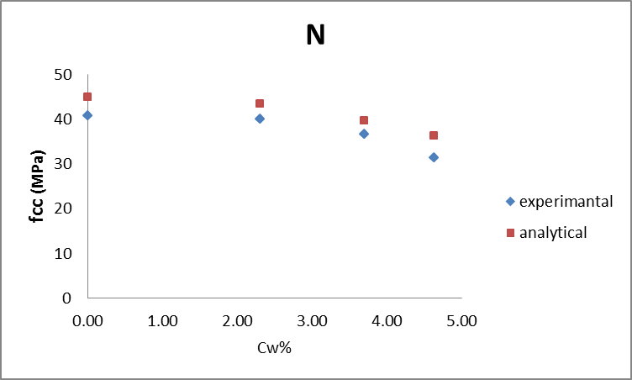 | 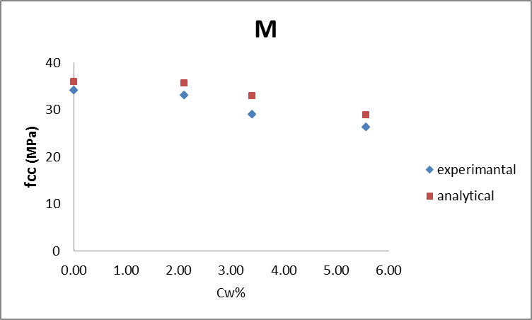
Fig. 4. Verification of prism specimens

شکل 5: ‌درستی‌آزمایی نمونههای استوانهای
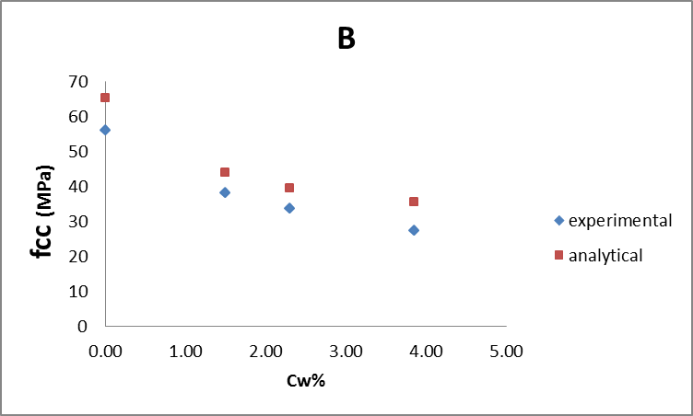 | 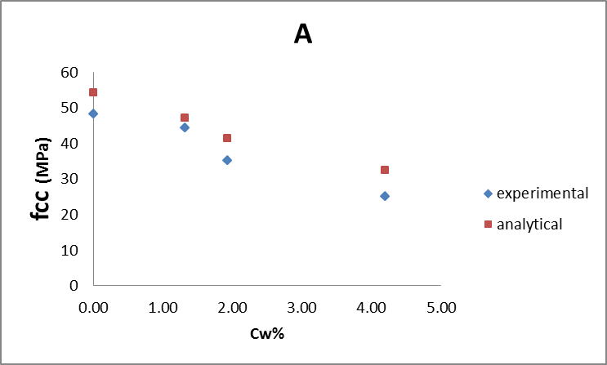
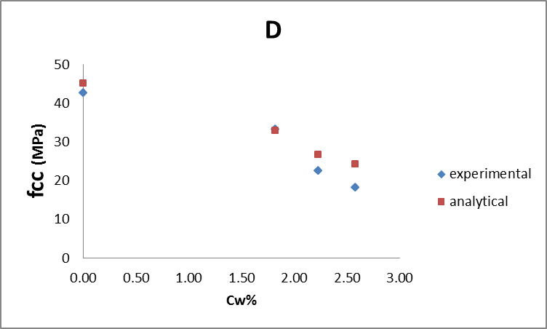 | 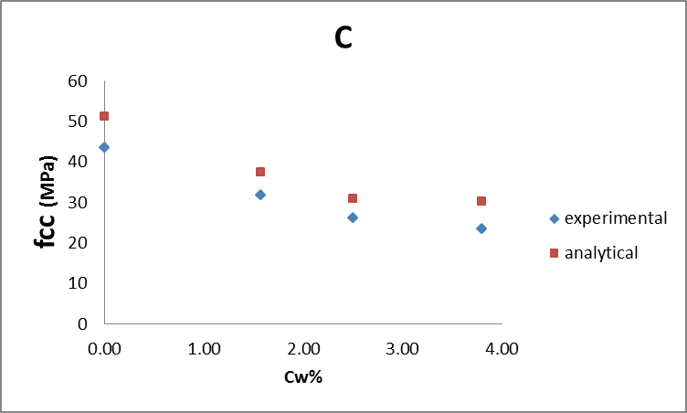
Fig. 5. Verification of cylindrical specimens

شکل 6. مقایسه نمونهها در پایان آزمایش و مدل اجزای محدود

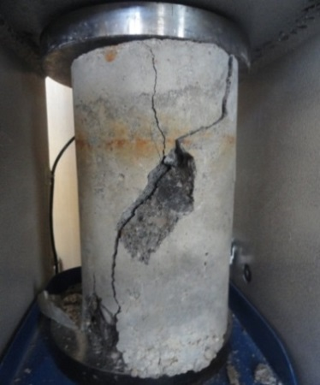 | 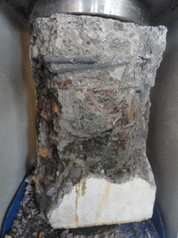
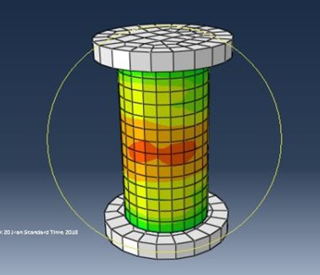 | 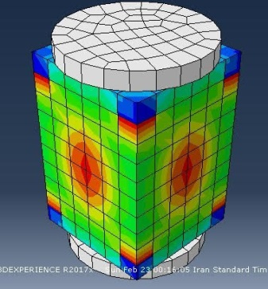
Fig. 6. Comparison at the end of the experiment and the finite element model

- بررسی عددی اثر خوردگی آرماتورهای عرضی
پس از اطمینان از درستی مدل، نمونههای عددی دیگری با استفاده از نرم‌افزار ساخته شد و تاثیر خوردگی آرماتورهای عرضی بر مقاومت محصورشدگی (f_{cc}) مورد بررسی قرار گرفت. با توجه به اینکه مقدار مقاومت فشاری بتن (f_{c}) برای نمونههای آزمایشگاهی و مدل ساخته شده جهت سنجی 30 MPa بوده است، در این بخش مقاومتهای 25 MPa، 35 MPa و 40 MPa برای مقاومت فشاری بتن در نظر گرفته شدند. نتایج بر حسب درجه خوردگی (C_{w}) و مقاومت محصورشدگی (f_{cc}) در شکلهای (7 و 8) آمده است.

شکل 7. تأثیر مقاومت فشاری (f_{c}) بر نمونههای استوانهای
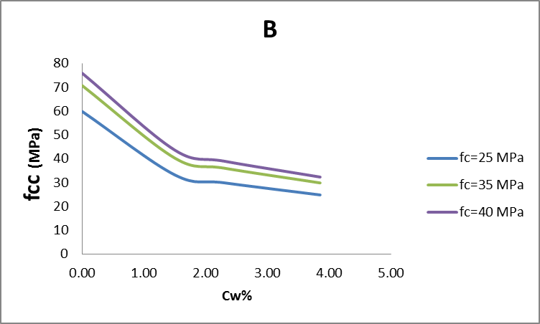 | 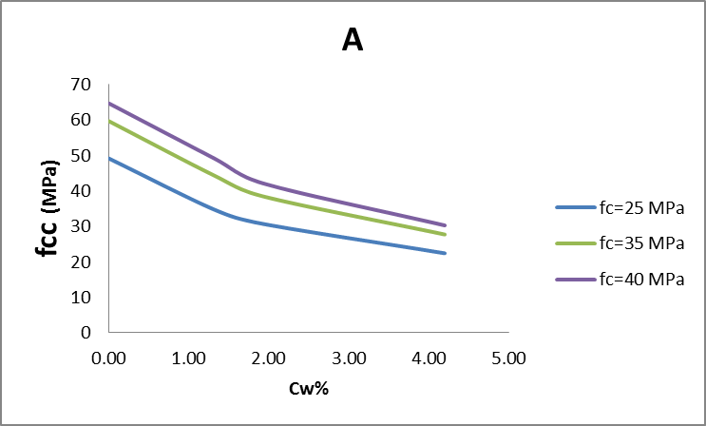
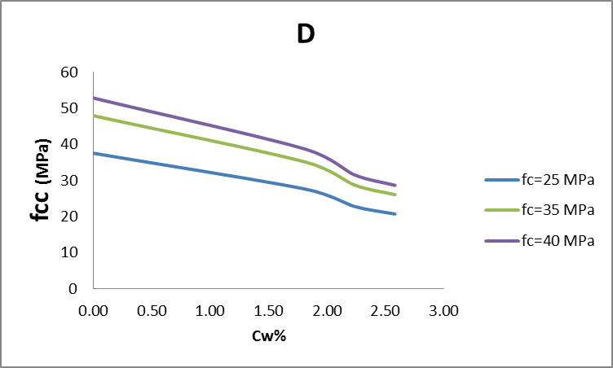 | 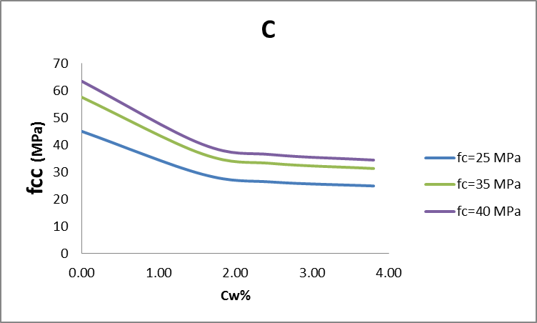
Fig. 8. The effect of compressive strength (fc) on cylindrical specimens

شکل 8. تأثیر مقاومت فشاری (f_{c}) بر نمونههای مکعب مستطیلی
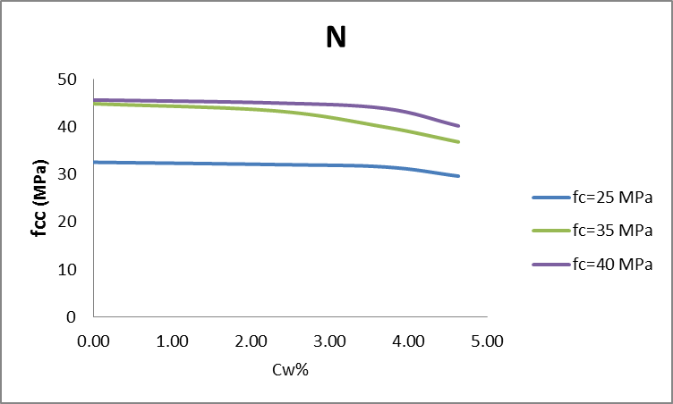 | 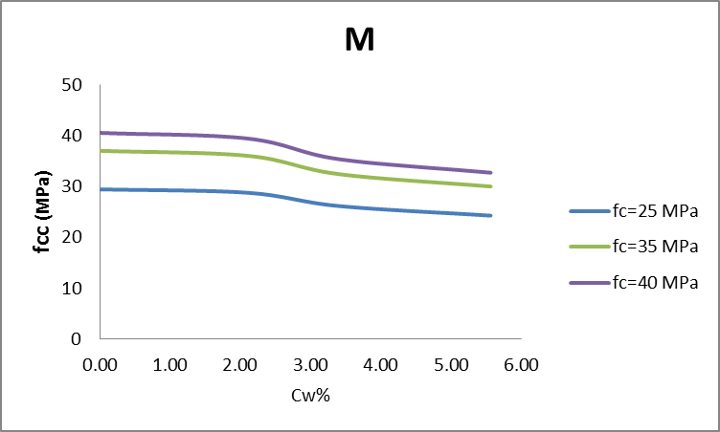
Fig. 7. The effect of compressive strength (fc) on prism specimens

براساس شکل(7)، برای نمونههای مکعب مستطیلی، در ابتدا خوردگی آرماتورهای عرضی اثر چندانی بر مقاومت بتن محصور شده نداشته و شیب نمودارها برای نمونههای با f_{c} مختلف ناچیز است. اما با افزایش درجه خوردگی، شیب افزایش یافته و اثر خوردگی قابل توجه است. این امر در شدت خوردگی حدود 3 درصد رخ میدهد. این پدیده را میتوان ناشی از این دانست که در درجات خوردگی کمتر، کاهش بیشتری در پیوستگی بین فولاد و بتن رخ میدهد.
همان‌گونه که در شکل (8) مشاهده میشود، برای نمونههای استوانهای، در ابتدا اثر خوردگی بر مقاومت بتن محصور شده برای نمونههای با f_{c} مختلف تقریباً یکسان بوده و شیب نمودارها برابر است. اما با افزایش شدت خوردگی، نمودارها همگرا شده و تقریبا مقاومت ثابت میشود. این امر در درجه خوردگی حدود 2 درصد رخ میدهد. همچنین در ابتدا شیب نمودارها زیاد و سپس کم میشود؛ بدین معنا که در درجات خوردگی بالاتر، اثر خوردگی بر کاهش مقاومت کمتر است. این پدیده را می‌توان ناشی از این دانست که در درجات خوردگی بالاتر، اثر محصورشدگی ناشی از آرماتورها کمتر شده و بیشتر مقاومت فشاری ناشی از مقاومت بتن (f_{c}) است.
با مقایسه شکل (7) با شکل (8) که به ترتیب مربوط به نمونههای مکعب مستطیلی با آرماتورهای عرضی به شکل خاموت و نمونههای استوانهای با آرماتورهای عرضی به شکل دورپیچ هستند، این نکته قابل توجه است که در درجات خوردگی پایین خوردگی دورپیچها به مراتب بیشتر از خوردگی خاموتها بر کاهش مقاومت محصورشدگی اثرگذار است (شیب نمودارها بیشتر هستند). این امر را میتوان ناشی از این دانست که دورپیچها به مراتب مقاومت فشاری را بر اثر محصورشدگی بیشتر از خاموتها افزایش میدهند؛ در نتیجه مقاومت فشاری نمونههای محصورشده با دورپیچ به از بین رفتن آرماتورهای عرضی (از جمله خوردگی) حساستر هستند.
در شکلهای (9 و 10) مقایسهای براساس نسبت فاصله آرماتورهای عرضی به پوشش بتنی ($\frac{S}{cover}$) انجام شده است. همان‌گونه که در شکل (10)، مربوط به نمونه‌های استوانهای با دورپیچ، مشاهده میشود با افزایش مقاومت محصورشدگی (f_{cc}) شیب اولیه نمودار افزایش مییابد. بدین معنا که هنگامی که محصورشدگی ایجاد شده توسط دورپیچها بیشتر افزایش مییابد، به خوردگی حساستر شده و افت مقاومت ناشی از آن بیشتر میشود. این امر را میتوان ناشی از حجم بیشتر آرماتورها (درصد حجمی بیشتر آرماتورها) دانست. همچنین در نمونههای با $\frac{S}{cover}$ برابر (B و C)، با ضخامت پوشش بتنی و فاصله دورپیچ کمتر، آسیبپذیری بیشتری نسبت به خوردگی دیده میشود. این پدیده به دلیل نزدیکی آرماتورها به سطح و تاثیر زودتر و بیشتر یون کلر بر آنها است. نکته قابل توجه در این نمودارها این است که در خوردگی حدود 2 درصد مقدار مقاومت محصورشدگی (f_{cc}) برای تمامی نمونهها تقریبا یکسان است.

شکل 9. تأثیر فاصله آرماتورهای عرضی به پوشش بتنی ($\frac{S}{cover}$) در نمونههای استوانهای
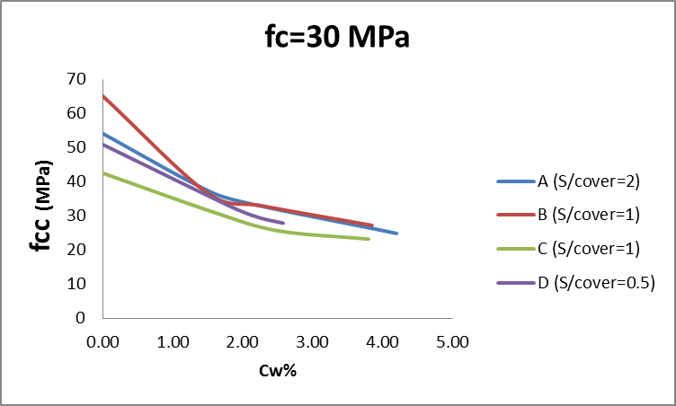 | 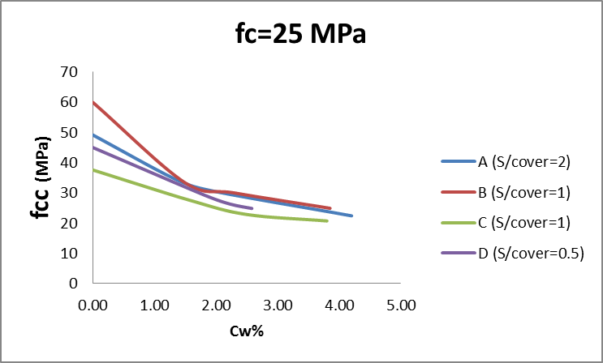
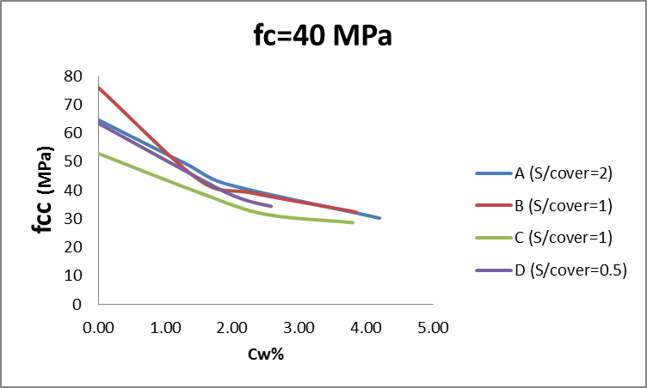 | 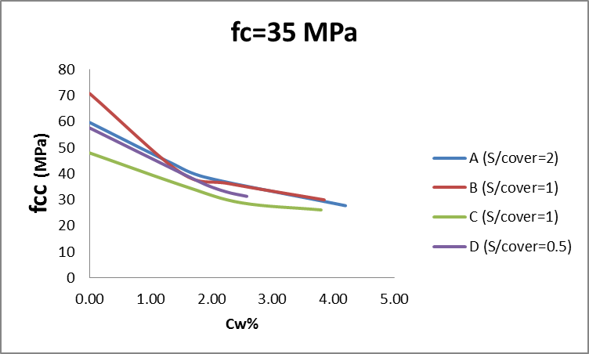
Fig. 9. The effect of spiral pitch to the concrete cover ($\frac{S}{cover}$) in cylindrical specimens

شکل 10. تأثیر فاصله آرماتورهای عرضی به پوشش بتنی ($\frac{S}{cover}$) در نمونههای مکعب مستطیلی
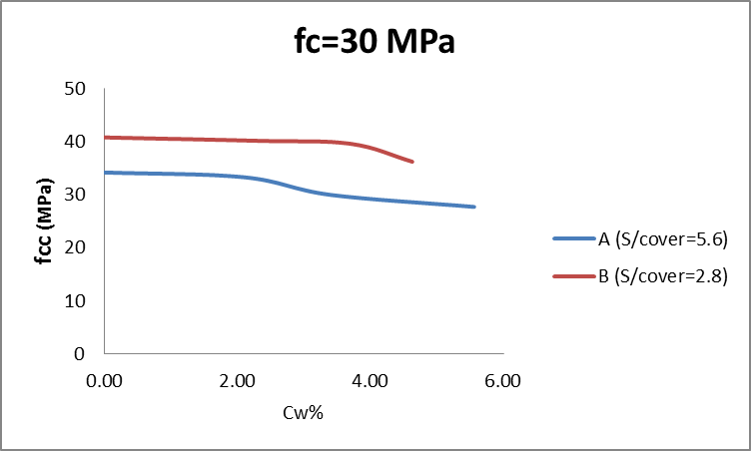 | 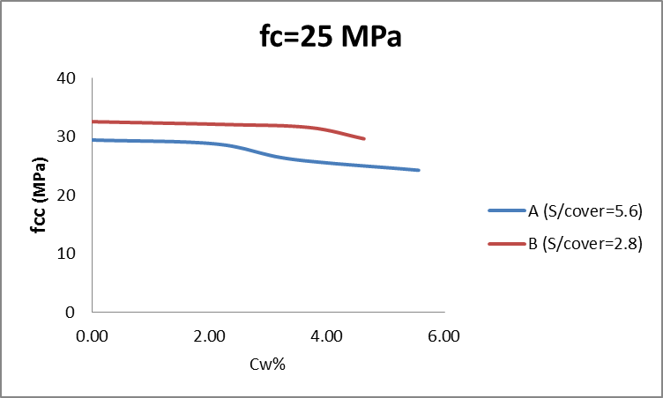
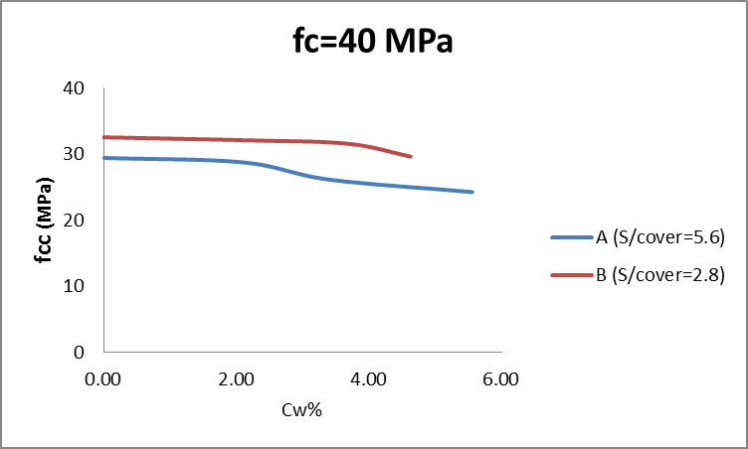 | 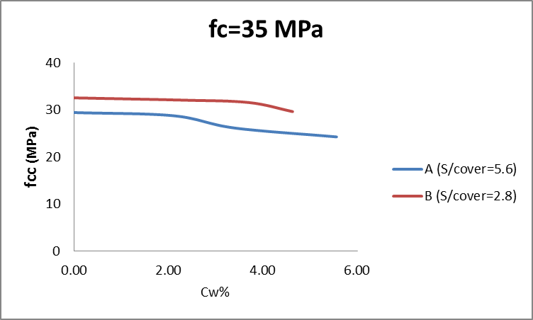
Fig. 10. The effect of spacing of stirrups to the concrete cover ($\frac{S}{cover}$) in prism specimens

همان‌گونه که در شکل (10)، مربوط به نمونههای مکعب مستطیلی با خاموت، مشاهده میشود در ابتدا خوردگی خاموتها اثر چندانی بر مقاومت بتن محصور شده نداشته و شیب نمودارها برای نمونههای با نسبت $\frac{S}{cover}$ مختلف ناچیز است. اما با افزایش درجه خوردگی، شیب افزایش یافته و اثر خوردگی قابل توجه است. همچنین در نمونههایی که نسبت $\frac{S}{cover}$ کمتر است، کاهش مقاومت ناشی از خوردگی زودتر رخ میدهد.

- نتیجه‌گیری
در این مقاله، کاهش مقاومت فشاری بتن مسلح به دلیل خوردگی آرماتورهای عرضی با استفاده از نتایج آزمایشگاهی و براساس مدلسازی عددی بررسی شد. به این منظور، چندین نمونه استوانهای مسلح شده با نسبت دورپیچهای مختلف و نمونه مکعب مستطیل مسلح شده با آرماتورهای طولی ثابت ولی آرماتورهای عرضی با فاصله مختلف و نیز تحت درجات خوردگی مختلف برای تعیین مقاومت فشاری نهایی بتن مسلح آزمایش شدند. همچنین در بررسی عددی اثر مقاومت فشاری بتن (f_{c}) نیز مورد ارزیابی قرار گرفت.
با توجه به آزمایش‌های انجام شده و ارزیابی عددی، در نمونههای مسلح شده با آرماتور عرضی دورپیچ روند کاهشی مقاومت محصورشدگی تا خوردگی حدود 2 درصد بیشتر است. ولی پس از آن، اثر خوردگی بر کاهش مقاومت کمتر است. از طرفی در شدت خوردگی بالاتر برای مقاومت فشاری بتن (f_{c}) مختلف، مقاومت محصورشدگی یکسان است. همچنین در نمونههای با ضخامت پوشش بتنی کمتر، آسیبپذیری بیشتری نسبت به خوردگی دیده شد.
در نمونههای مسلح شده با آرماتور طولی و خاموت، در درجات خوردگی کمتر (حدود 3 درصد)، در نمونه‌های با قطر خاموت بزرگتر تغییر چندانی در مقاومت فشاری محصورشدگی مشاهده نشد. ولی با افزایش درجه خوردگی، حساسیت بیشتری نسبت به خوردگی نشان دادند. این امر برای نمونههای با مقاومت فشاری بتن (f_{c}) مختلف مشاهده شد. همچنین در نمونه‌هایی که نسبت $\frac{S}{cover}$ (فاصله خاموتها به پوشش بتنی) بیشتر است، کاهش مقاومت ناشی از خوردگی زودتر رخ میدهد.
بطور کلی میتوان نتیجه گرفت که در اثر خوردگی آرماتورهای دورپیچ، مقاومت محصورشدگی ناشی از آنها کاهش مییابد ولی این کاهش در درجات خوردگی بالاتر کمتر است. همچنین در اثر خوردگی آرماتورهای عرضی از نوع خاموت، مقاومت محصورشدگی ناشی از آنها کاهش مییابد ولی این کاهش بسته به فاصله خاموتها و درجه خوردگی متفاوت است. وقتی فاصله خاموتها بیشتر است، کاهش مقاومت ناشی از خوردگی زودتر رخ میدهد.

- مراجع
- M. Ghanooni-Bagha, M.A. Shayanfar, A.A. Shirzadi-Javid, H. Ziaadiny., (2016), “Corrosion-induced reduction in compressive strength of self-compacting concretes containing mineral admixtures”, Construction and Building Materials, 113, 221–228.
- Li, C. Q. and S. T. Yang, Prediction of concrete crack width under combined reinforcement corrosion and applied load. Journal of Engineering Mechanics, 137(11), pp. 722-731, 2011.
- Ma, Y., Che, Y. & Gong, J., Behavior of corrosion damaged circular reinforced concrete columns under cyclic loading. Construction and Building Materials, 29, pp. 548-556, 2012.
- Wang, X. H. & Liang, F. Y., Performance of RC columns with partial length corrosion. Nuclear Engineering and Design, 238(12), pp. 3194-3202, 2008.
- M. Berra, A. Castellani, D. Coronelli, S. Zanni, G. Zhang, Steel–concrete bond deterioration due to corrosion: finite-element analysis for different confinement levels, Magazine of Concrete Research, 55(3) (2003) 237-247.
- Lundgren, K., Bond between ribbed bars and concrete. Part 1: Modified model, Magazine of Concrete Research, (2005).
- I. Saether, B. Sand, FEM simulations of reinforced concrete beams attacked by corrosion, 2012.
- Shayanfar, M.A., Ghanooni-Bagha, M. Study of the corrosion effects of reinforcement in loading of reinforced concrete columns of bridges with limited non-linear element method. Sharif Journal Civil Engineering (2012). (in persian)
- Shayanfar, M.A., Savoj, H.A., Ghanooni-Bagha, M., Kahrom, A. The effects of corrosion on seismic performance of reinforced concrete moment frames. Journal of Structural and Construction Engineering (2018). (in persian)
- Abaqus Analysis Users Manual. 2016. Dassault Systemes Simulia Corp. Providence, RI.
- EN 1992-1-1. 2004. Design of concrete structures – Part 1-1: General rules and rules for buildings, 225 pp.
- Ou, Y. C., Fan, H. D. & Nguyen, N. D., Long‐term seismic performance of reinforced concrete bridges under steel reinforcement corrosion due to chloride attack. Earthquake Engineering & Structural Dynamics, 42(14), pp. 2113-2127, 2013.
- Lee, H. S., Noguchi, T. & Tomosawa, F., Evaluation of the bond properties between concrete and reinforcement as a function of the degree of reinforcement corrosion. Cement and Concrete research, 32(8), pp. 1313-1318, 2002.
- Zhang G, Li B. The corrosion of stirrups and its effect on the seismic fragility of a corroded reinforced concrete (RC) column. Risk Anal 2014;47:331–42.
- Goharrokhi, A., Ahmadi, J., Shayanfar, M.A. et al. Effect of transverse reinforcement corrosion on compressive strength reduction of stirrup-confined concrete: an experimental study. Sādhanā 45, 49 (2020).
- Ahmadi, J., Shayanfar, M.A., Ghanooni-Bagha, M. et al. An Experimental Investigation into the Effect of Transverse Reinforcement Corrosion on Compressive Strength Reduction in Spirally Confined Concrete. Iran J Sci Technol Trans Civ Eng (2020).
- S.P. Tastani, S.J. Pantazopoulou, D. Zdoumba, V. Plakantaras, E. Akritidis, Limitations of FRP jacketing in confining old-type reinforced concrete members in axial compression, J. Compos. Constr. 10 (1) (2006) 13–25.
- Tastani, S., and Pantazopoulou, S. _2004_. “Experimental evaluation of FRP jackets in upgrading RC corroded columns with substandard detailing.” Eng. Struct., 26_6_, 817–829.
- Huang L, Xun X, Yan L, Zhu D. Compressive behavior of concrete confined with GFRP tubes and steel spirals. Polymers 2015;7(5): 851-875.

A Numerical Investigation into the Effect of Transverse Reinforcement Corrosion on Compressive Strength Reduction of Reinforcement Concrete Elements

Ali Goharrokhi^{1*}, Jamal Ahmadi², Mohsen Ali Shayanfar³, Kiarash Nasserasadi², Mohammad Ghanooni-Bagha⁴

1.PhD Graduate, Department of Civil Engineering, Zanjan University, Zanjan, Iran
2.Assistant Professor, Department of Civil Engineering, Zanjan University, Zanjan, Iran
3.Associate Professor, School of Civil Engineering, Iran University of Science and Technology, Tehran, Iran
4.Assistant Professor, Department of Civil Engineering, East Tehran Branch, Islamic Azad University, Tehran, Iran

*goharrokhi.ali@znu.ac.ir

Abstract
As service years increase, the corrosion of steel rebar stands out as a major problem for existing reinforced concrete (RC) structures in corrosion-inducing environment. The mechanism of steel corrosion in concrete is an electro chemical process, which is often accelerated by the ingress of aggressive chemicals, for example chloride ion. The accumulation of corrosion products on steel rebar is able to generate circular stress which could result in cover cracking. Corrosion of steel rebar will degrade the physical appearance and reduce its original cross section. Corrosion often appears to be non-uniform and localized. Corrosion damaged RC elements displayed smaller yield strength, ductility, energy dissipation capacity, etc. Corrosion level of stirrup tends to be higher than longitudinal rebar due to smaller diameter and less cover protection. Stirrup corrosion decreased confinement behaviour on concrete, thus exacerbating the degeneration of the deformation capacity and the ductility of the RC structures. The corrosion of reinforcement steel bars (rebar) is a natural electrochemical reaction RC structures have to face with. It is exacerbated by exposure to corrosion-inducing environment factors, including de-icing salt, marine salty water, carbon dioxide, sulfur dioxide, etc. The chloride from salt (NaCl) could make hazardously chemical attack on steel bar by acting as an efficient catalyst in the corrosion process. The corrosion of steel bar in the existing reinforced concrete structure has raised great concern over its safety and seismic performance among practising engineers, researchers and residents, etc., because steel bar is the most essential element in RC. Corrosion reduces the effective cross-section area of longitudinal and transverse rebars.
Due to a small concrete cover of transverse rebars compared with longitudinal rebars, the corrosion of them becomes earlier and more severe, leading to cracks in concrete, a decrease of confinement, an intensification of reduction in deformation capacity and ductility of reinforced concrete structures. For this purpose, an experimental investigation is carried out on reinforced concrete specimens include spiral and stirrup and the variables include the corrosion percentage, rebar diameter, transverse rebar pitch, and confined core diameter. Results demonstrate that the high degree corrosion has a fewer significant effect on the reduction in confinement strength, and smaller-sized transverse reinforcements are less sensitive to corrosion.

Keywords: Chloride Attack, Spiral, Stirrup, Compressive Capacity, Confined Concrete Strength.

. Smeared cracking
Brittle cracking
Concrete damage plasticity
elastic–perfectly plastic
Modulus of elasticity
Poisson’s ratio
Yield stress
Ou
Lee

